O7 ผลการปฏิบัติงานของแต่ละสายงาน
ประจำเดือน พฤศจิกายน 2567

ข้อมูล ณ วันที่ 30 พฤศจิกายน 2567

งานจราจร
เมื่อวันที่ 6 พฤศจิกายน 2567 เวลา 09.00 น. เจ้าหน้าที่ตำรวจจราจรได้อบรมให้ความรู้เกี่ยวกับกฎหมายจราจร การบังคับใช้กฎหมาย และการการใช้รถใช้ถนนอย่างถูกต้องและปลอดภัย ณ โรงเรียนสหชาติประชาธรรม
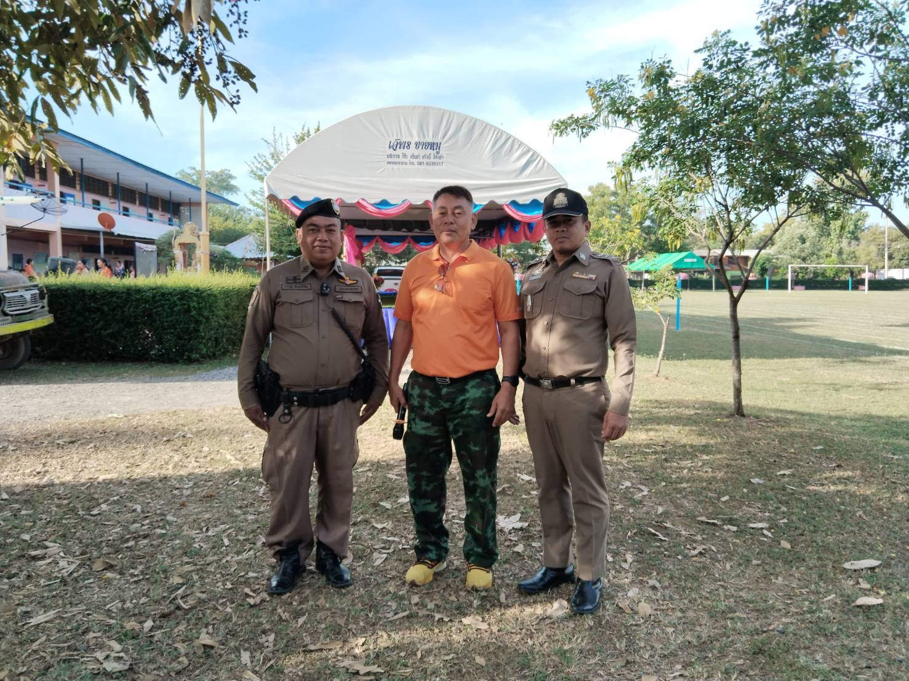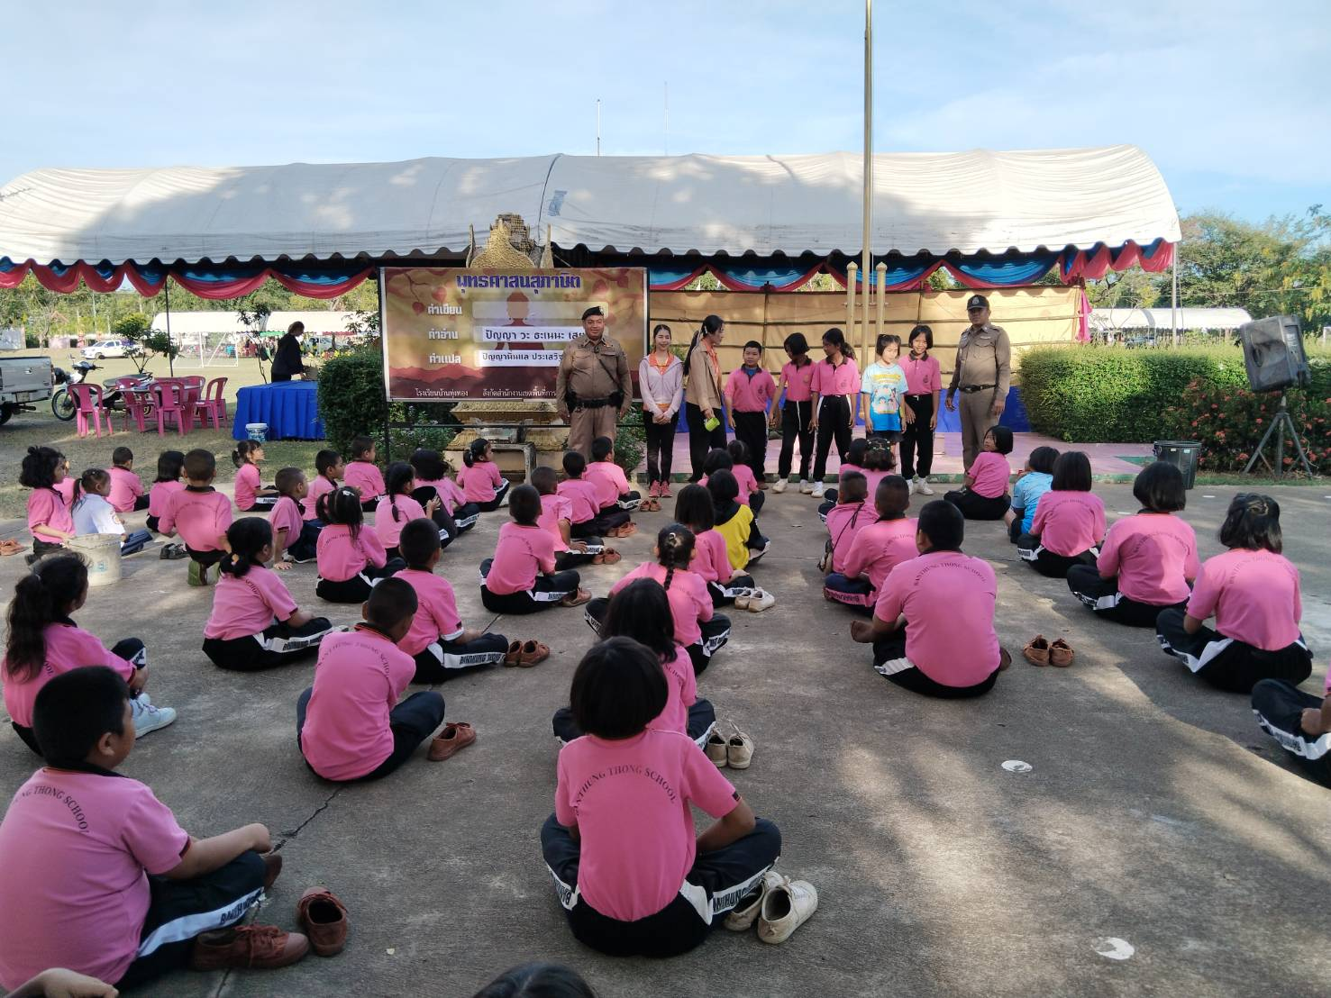

เมื่อวันที่ 19 พฤศจิกายน 2567 เวลา 09.00 น. เจ้าหน้าที่ตำรวจจราจรได้อบรมให้ความรู้เกี่ยวกับกฎหมายจราจร การบังคับใช้กฎหมาย และการการใช้รถใช้ถนนอย่างถูกต้องและปลอดภัย ณ สถานีขนส่งอำเภอหนองบัว
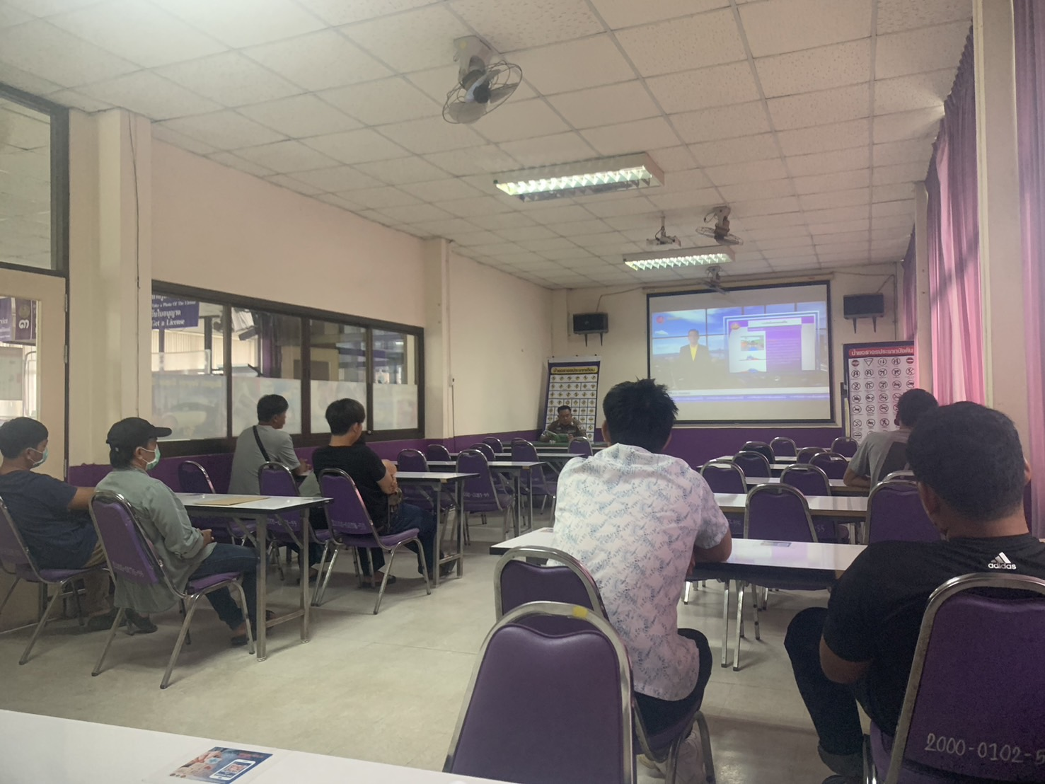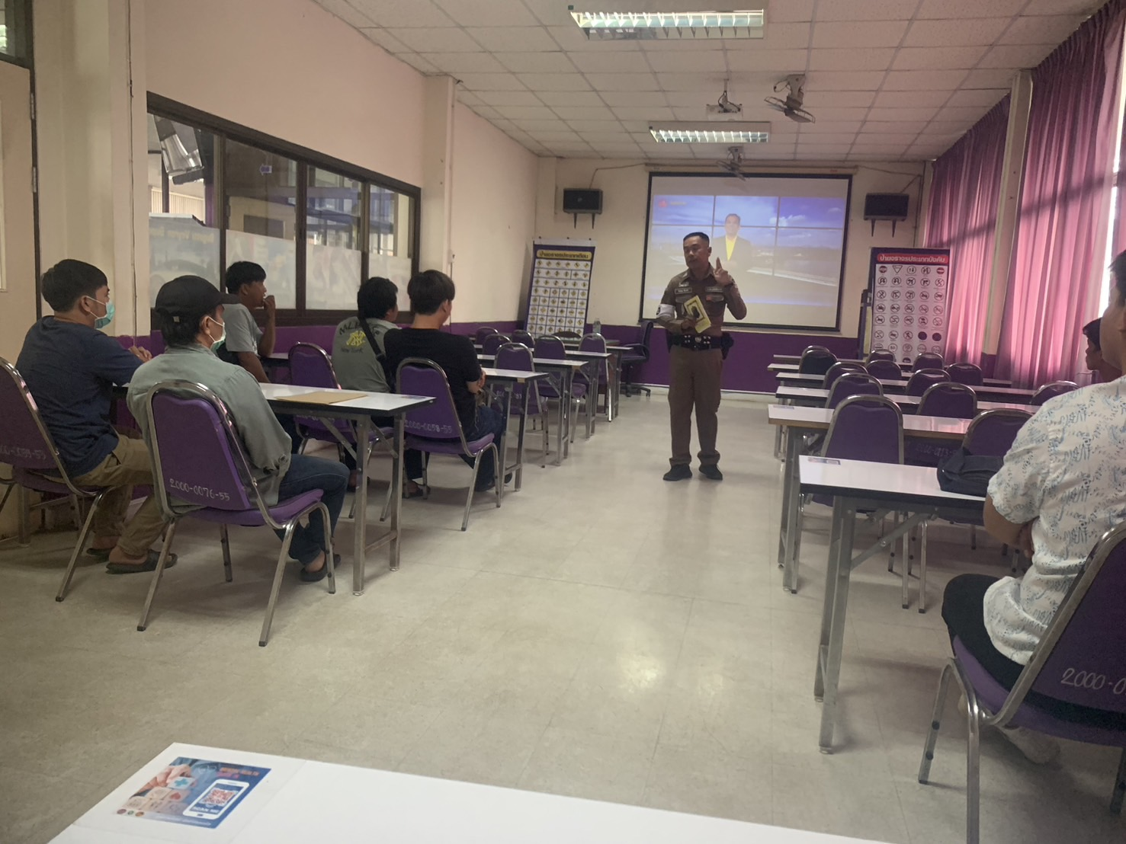

เมื่อวันที่ 28 พฤศจิกายน 2567 เวลา 09.00 น. เจ้าหน้าที่ตำรวจจราจรได้อบรมให้ความรู้เกี่ยวกับกฎหมายจราจรการบังคับใช้กฎหมาย และการการใช้รถใช้ถนนอย่างถูกต้องและปลอดภัย ณ โรงเรียนธารทหารแสงสว่างอุปถัมภ์

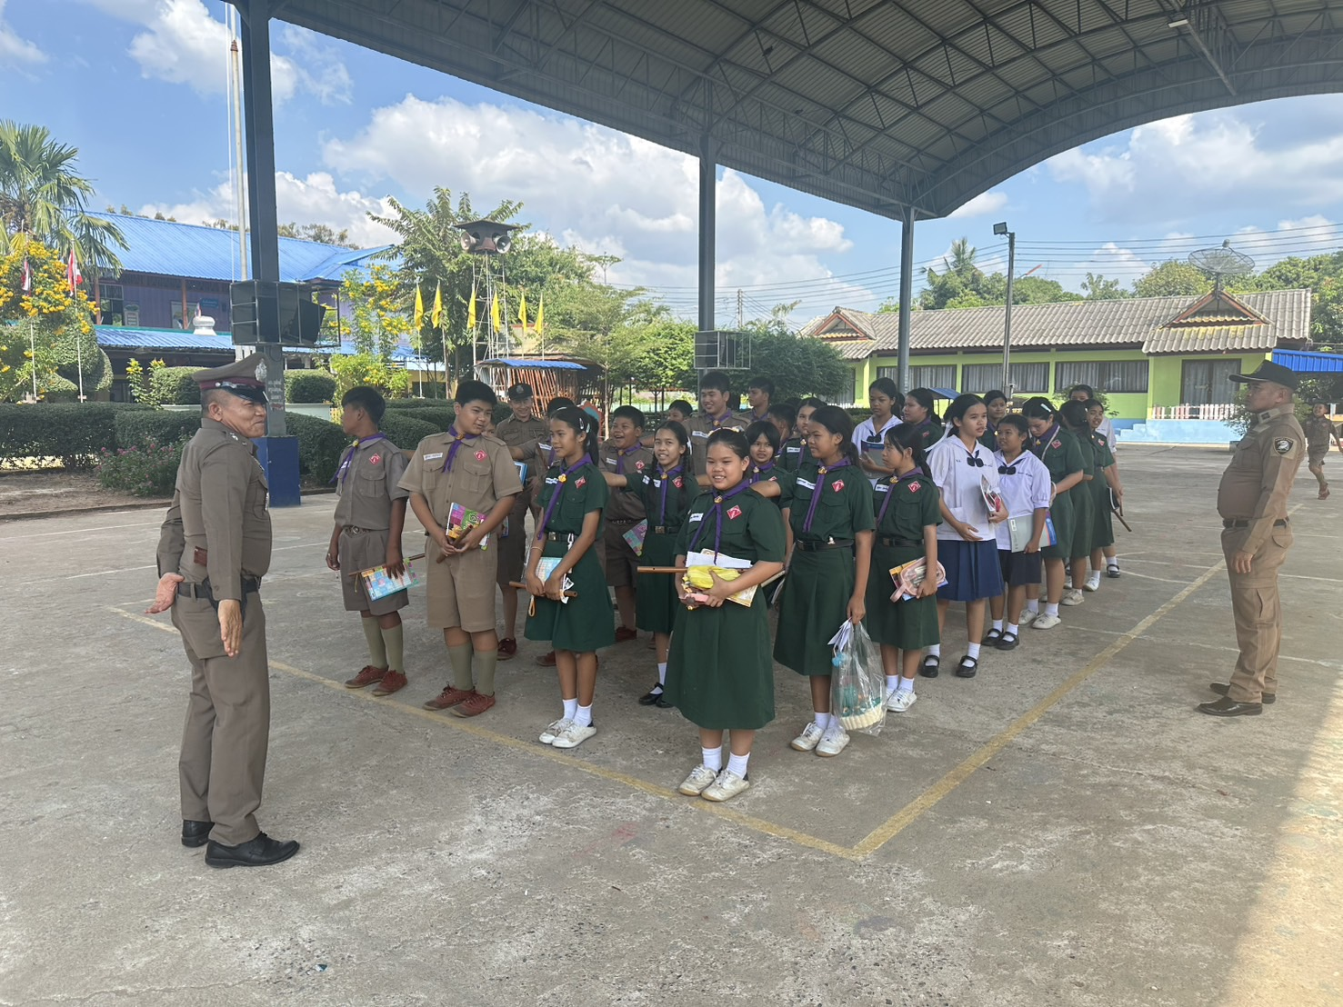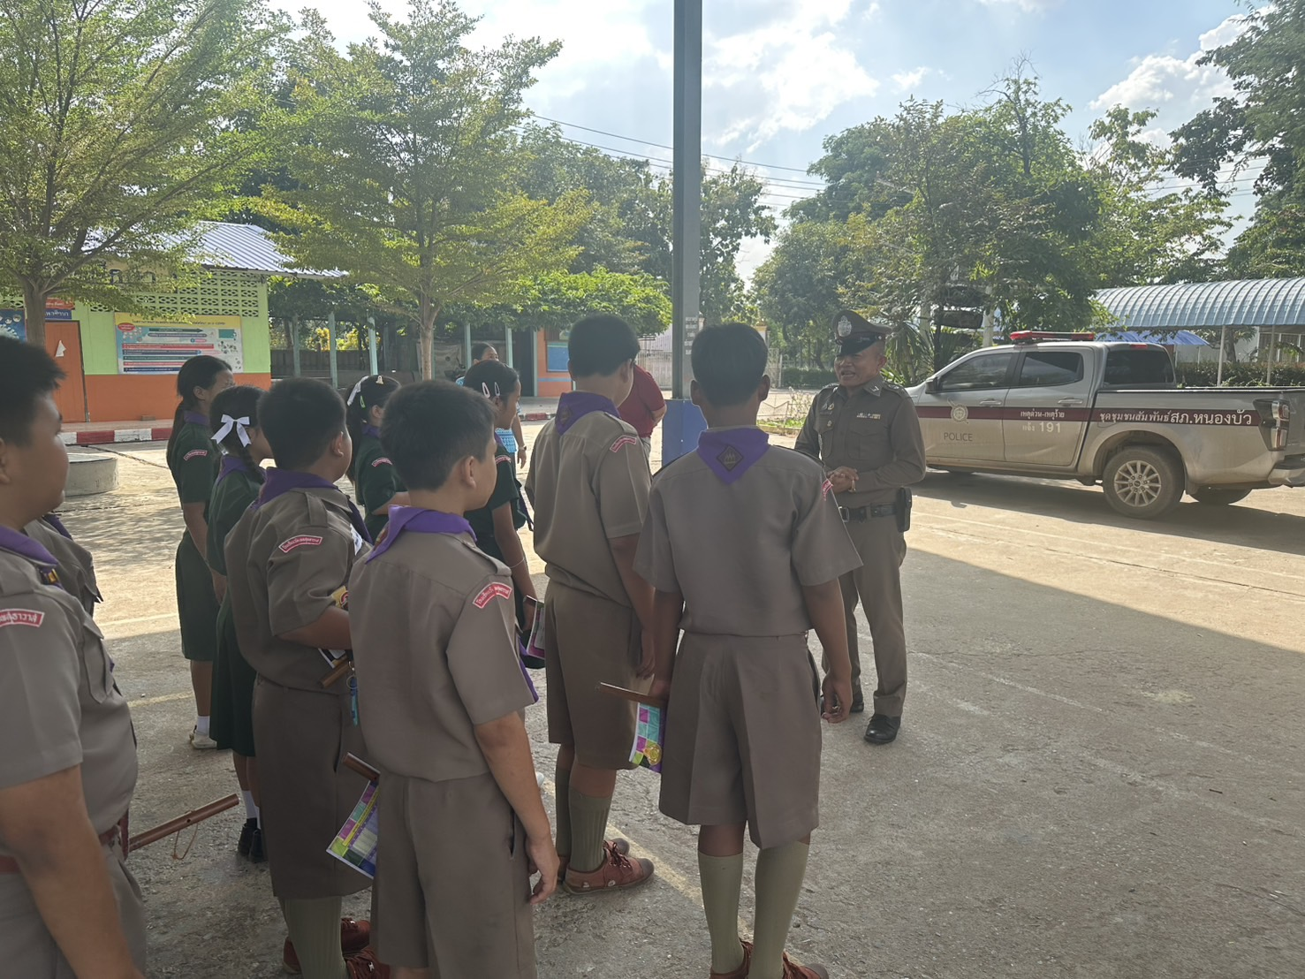

เมื่อวันที่ 28 พฤศจิกายน 2567 เวลา 05.00 น. ชุดปฏิบัติการจราจรได้มีการรักษาความปลอดภัยและอำนวยความสะดวกด้านการจราจรแก่ขบวนแห่ถ้วยพระราชทานโรงเรียนหนองบัว
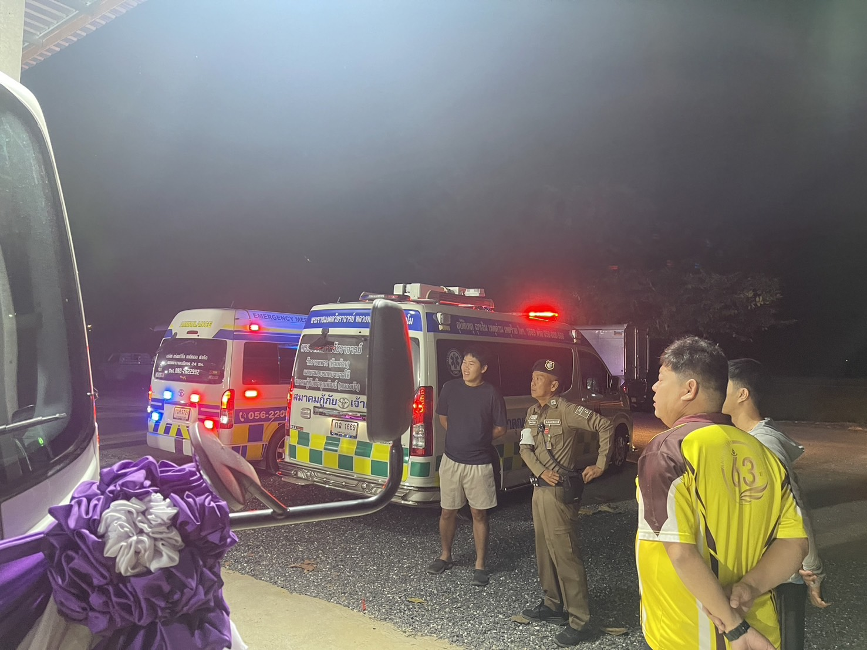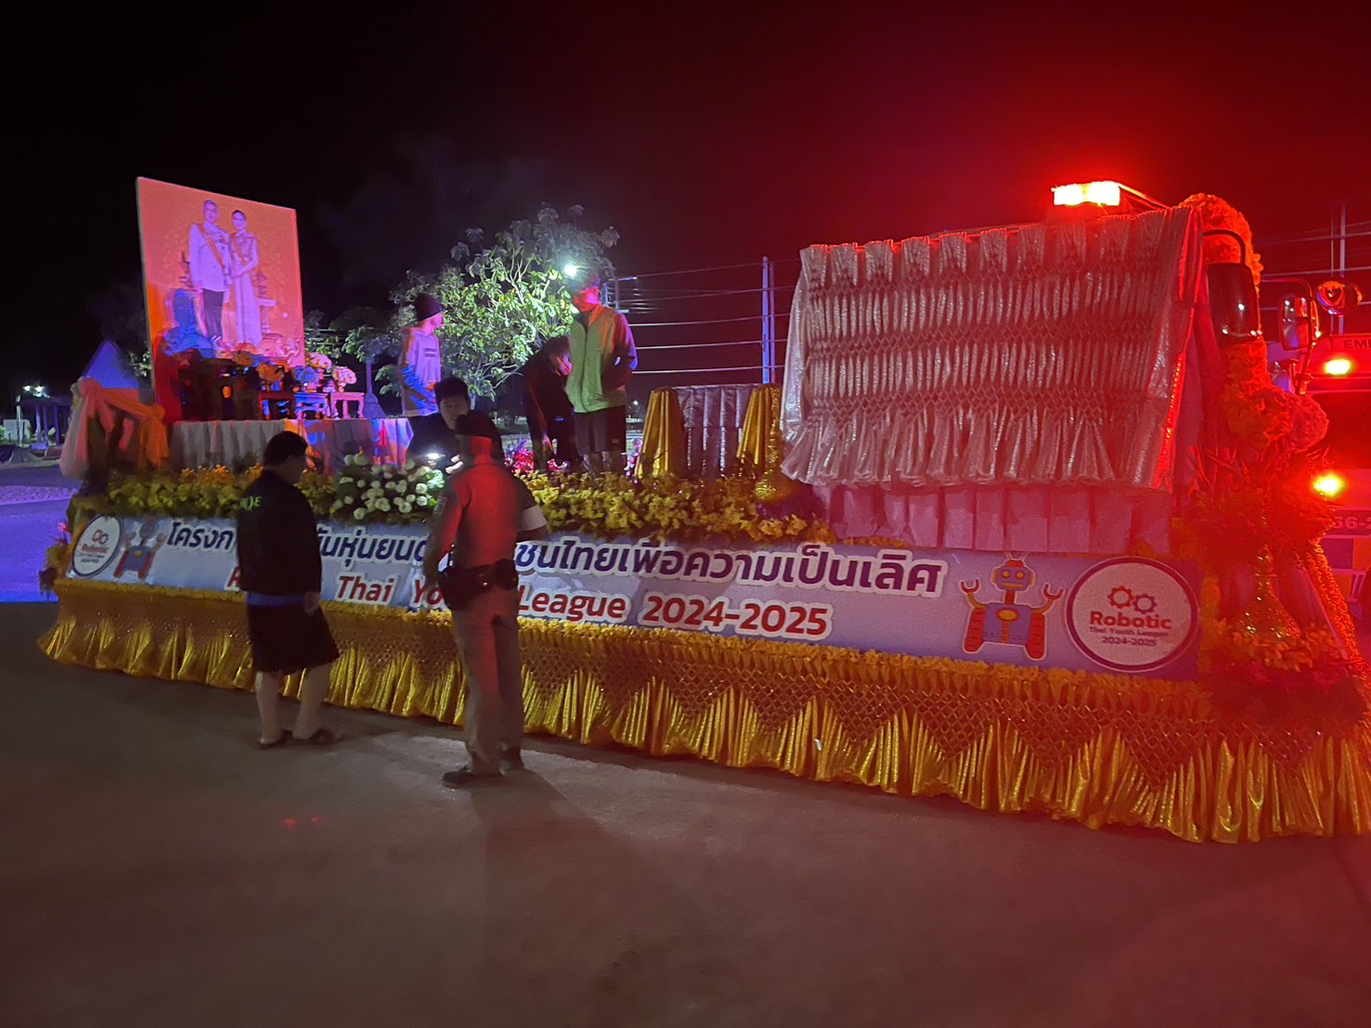

เมื่อวันที่ 20 พฤศจิกายน 2567 เวลา 21.00 น. ด.ต.ไชโย อ่างทอง ได้รับแจ้งว่ามีประชาชนขอความช่วยเหลือเนื่องจากรถสตาร์ทไม่ติดเจ้าหน้าที่ตำรวจจราจรจึงให้การช่วยเหลือโดยการนำรถจราจรมาพ่วงแบตเตอร์รี่ให้ ตามโครงการ “สุภาพบุรุษจราจร ประชาชนสัญจรปลอดภัย”
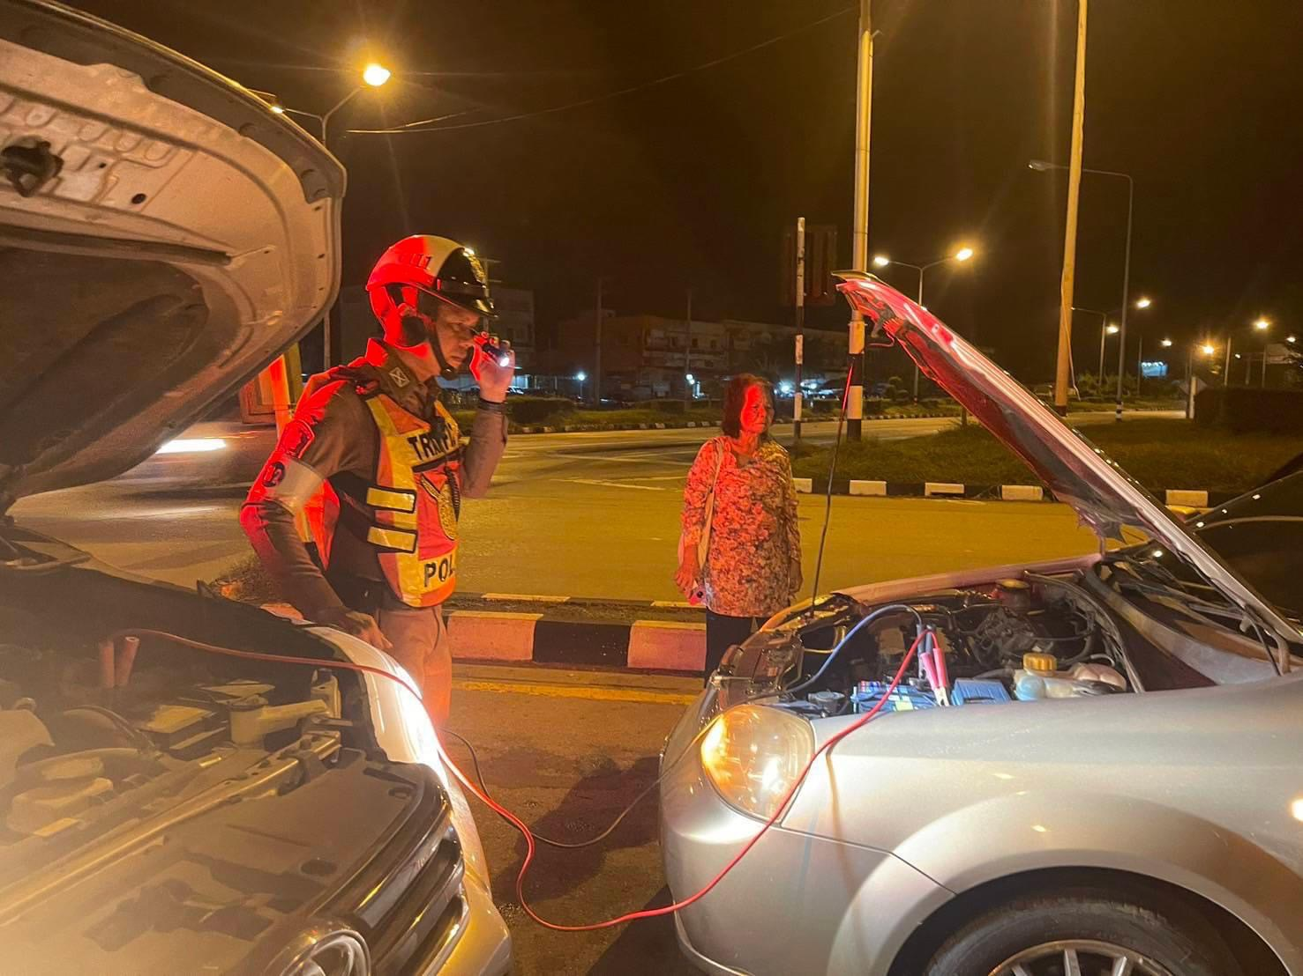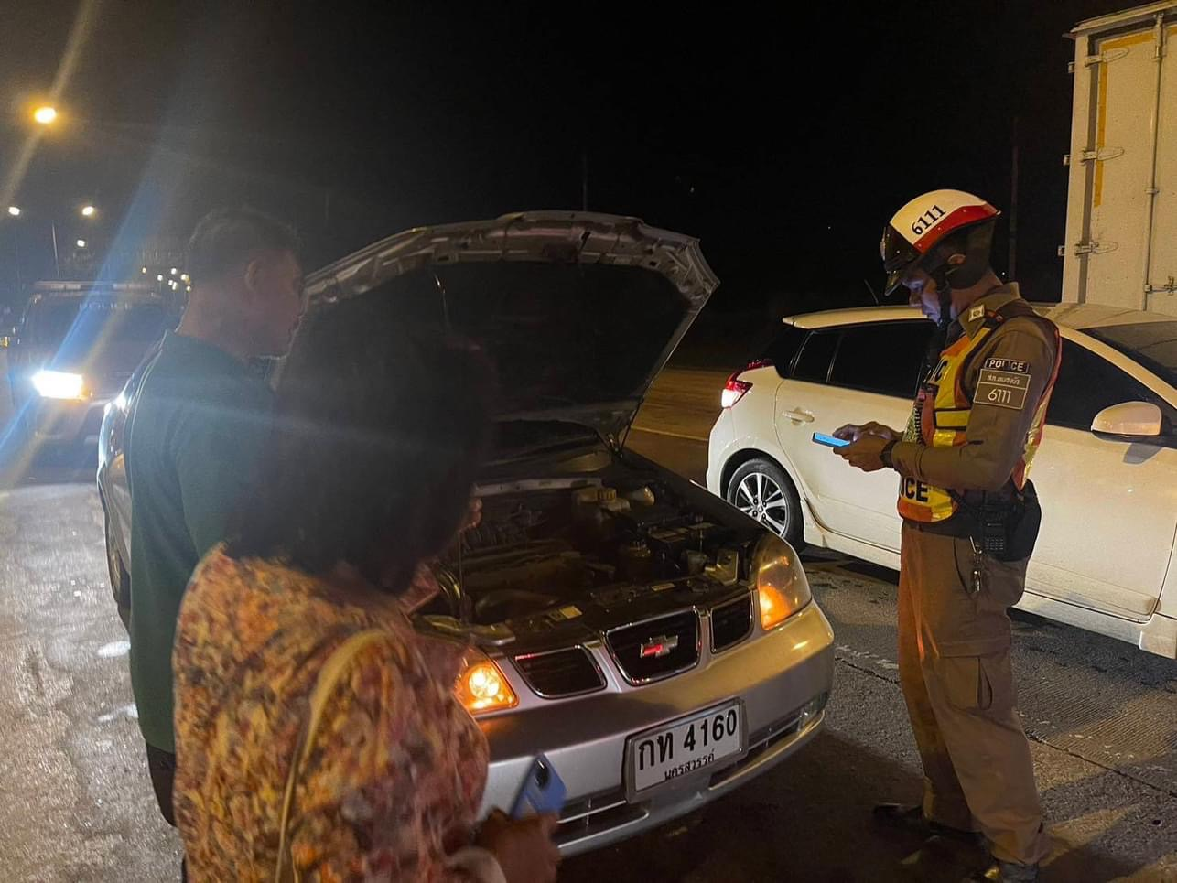

1-30 พ.ย. 2567
ช่วงวันที่ 1 พฤศจิกายน 2567 ถึง 30 พฤศจิกายน 2567 เจ้าหน้าที่ตำรวจจราจรได้มีการอำนวยความสะดวกด้านการจราจร และดูแลความปลอดภัยของประชาชน หน้าสถานศึกษาและจุดบริการต่าง ๆ จำนวน 84 ครั้ง
ช่วงวันที่ 1 พฤศจิกายน 2567 ถึง 30 พฤศจิกายน 2567 เจ้าหน้าที่ตำรวจจราจรได้มีการอำนวยความสะดวกด้านการจราจร และดูแลความปลอดภัยของประชาชนที่ข้ามถนนบริเวณหน้าห้างสรรพสินค้า ในช่วงเวลาเร่งด่วน และมีปริมาณรถหนาแน่น จำนวน 8 ครั้ง
ผลการจับกุมคดีจราจร ช่วงวันที่ 1 พฤศจิกายน 2567 ถึง 30 พฤศจิกายน 2567 ไม่สวมหมวกนิรภัย จำนวน 150 ราย เมาขับ จำนวน 2 ราย ไม่คาดเข็มขัดนิรภัย จำนวน 9 ราย ความเร็วเกินกำหนด จำนวน 2 ราย ไม่มีใบขับขี่ จำนวน 100 ราย รถไม่ปลอดภัย จำนวน 8 ราย ขับรถย้อนศร จำนวน 5 ราย ฝ่าฝืนสัญญาณไฟ จำนวน 2 ราย รวมทั้งสิ้น 278 ราย
ผลการการตรวจยึดรถ ช่วงวันที่ 1 พฤศจิกายน 2567 ถึง 30 พฤศจิกายน 2567 จำนวน 3 ราย
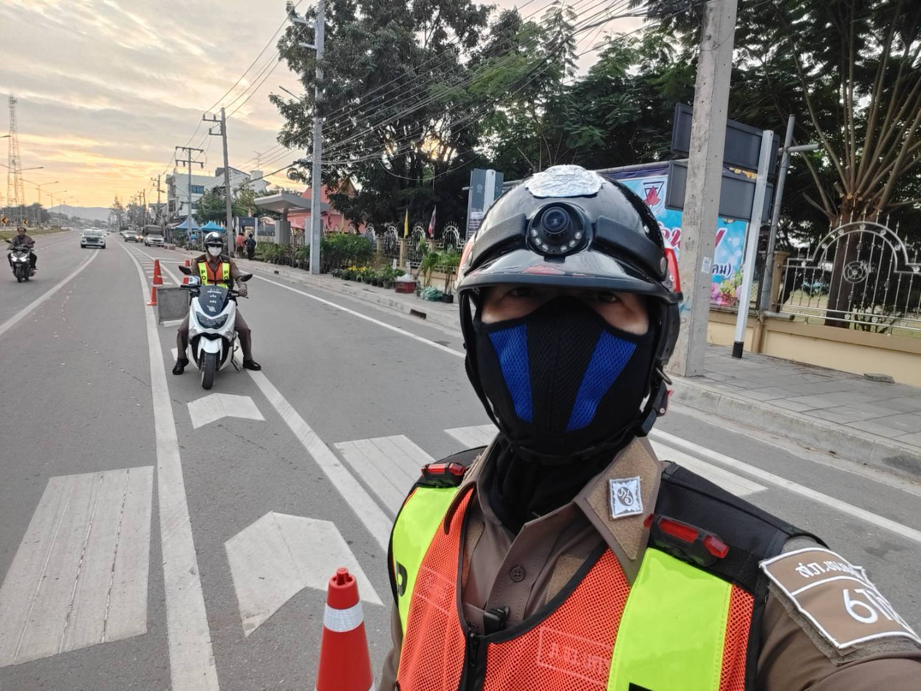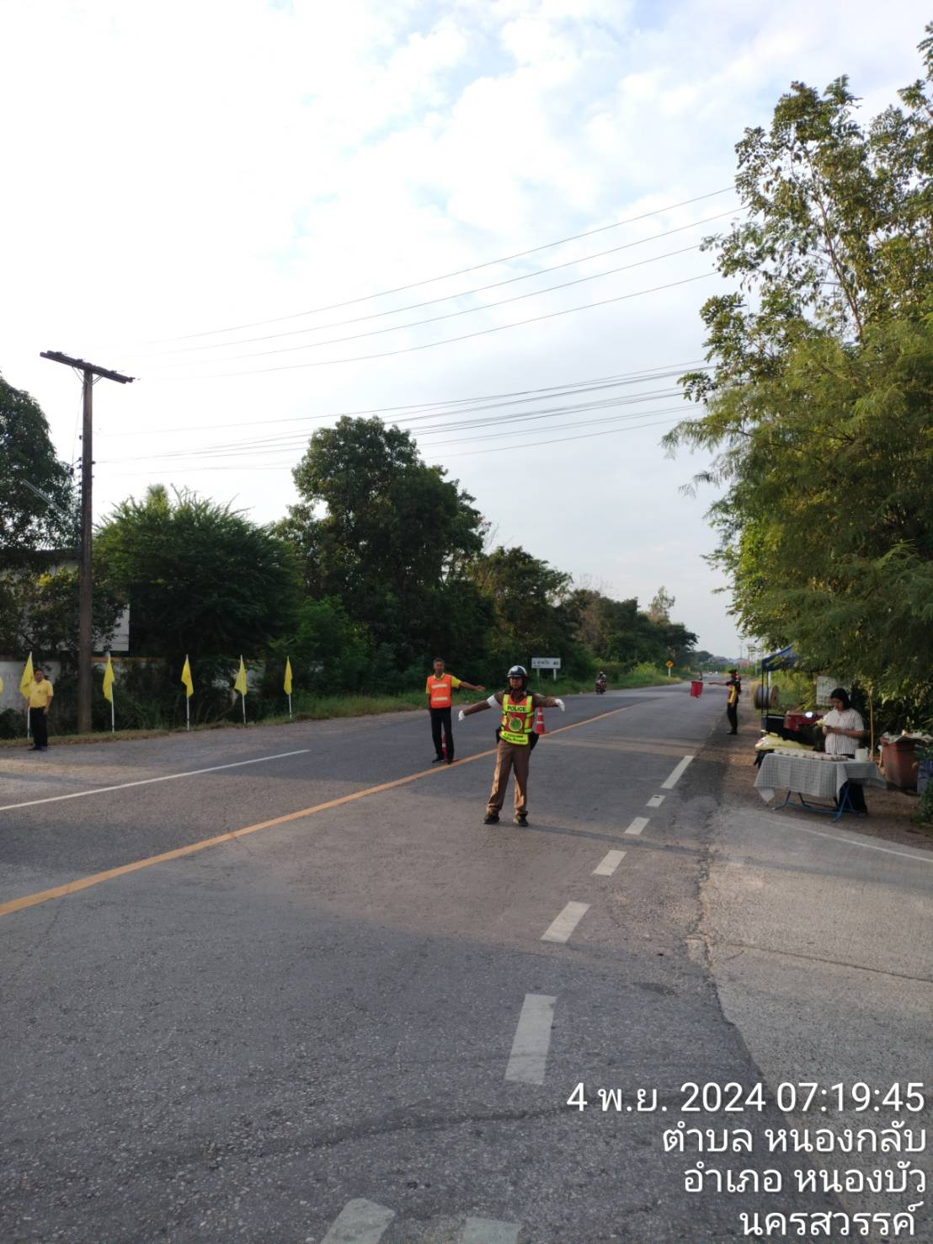

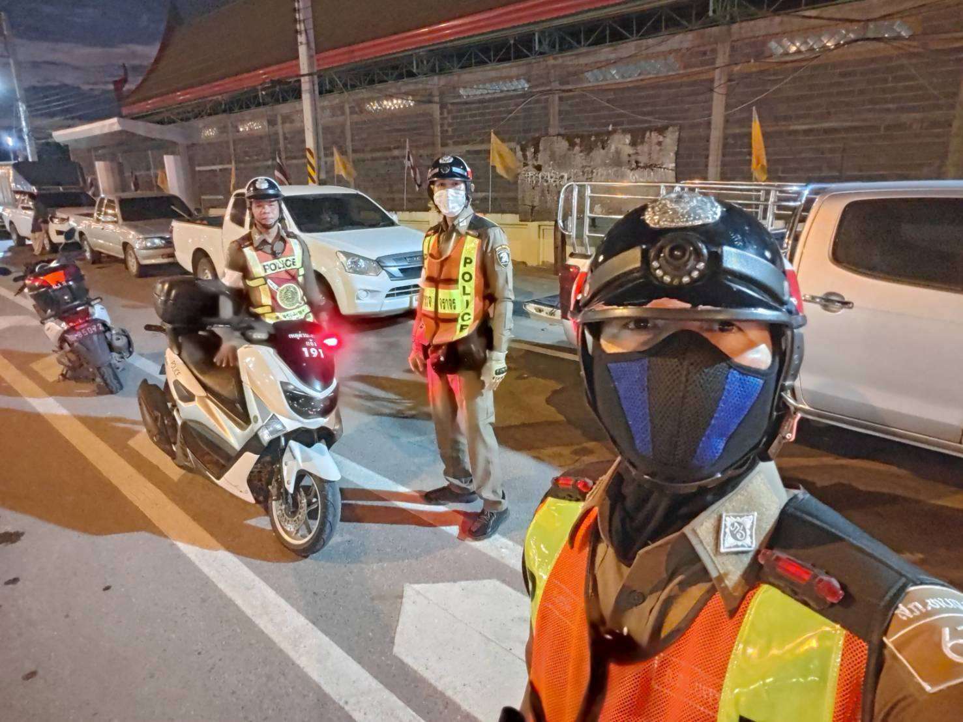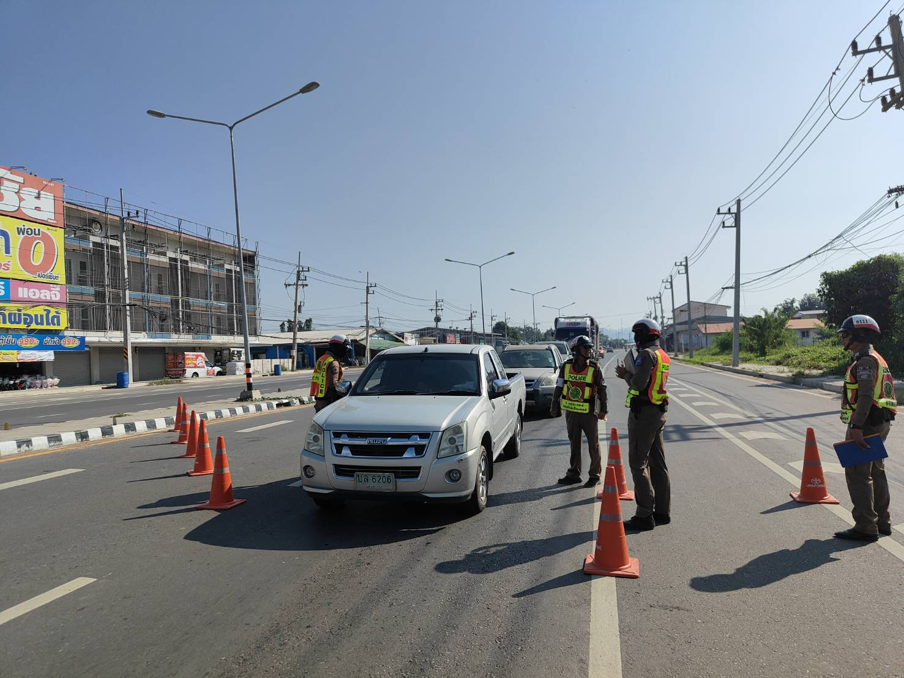

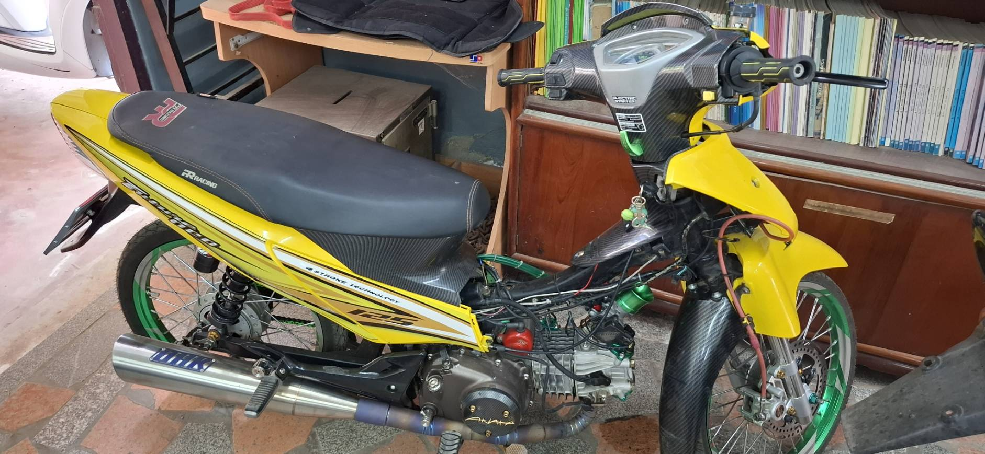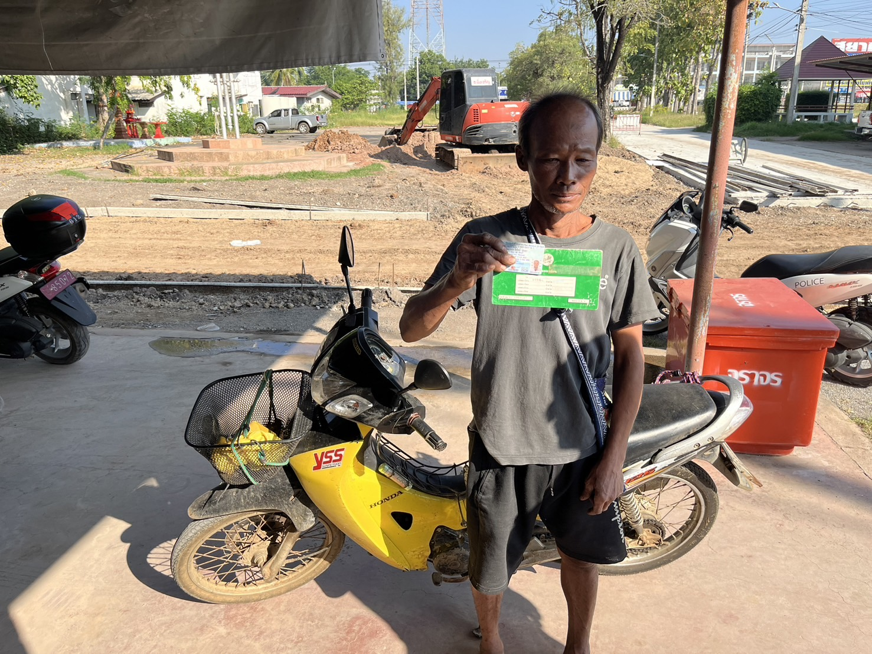

แ

